102學年度高級中學數理及資訊學科能力競賽
（第十區）
化學科實驗試題

【屏東女中】

日期：102年11月14日

編號：⎯⎯⎯⎯⎯號(號碼衣的編號)

總分：⎯⎯⎯⎯⎯分

【本競賽試題連同封面及計算紙共計9張】
102學年度高級中學數理及資訊學科能力競賽 化學科實驗試題
【屏東女中】（第十區） 編號：

題目：利用薄層層析法檢驗蔬菜中的光合色素
注意：1.進入實驗競賽場地，請著實驗衣(相關安全器具)，並於右上角填寫編號。
2.檢查您的桌上藥品及器材是否齊全，若不齊全，請舉手請評審老師補齊；若已齊全，請坐好，靜待評審老師宣佈實驗開始。
壹、說明
光合色素在光合作用中參與吸收、傳遞光能可引起一連串植物體中化學反應的色素，為植物體中扮演著重要角色，其中主要包含葉綠素a (深綠色)、葉綠素b (淡綠色)、胡蘿蔔(鉻黃色)及葉黃素(淡黃色)等主要色素(圖一)。
本實驗是藉由薄層層析法，初步探討於生活中常見蔬菜中所含不同光合色素的比例；薄層層析法為除蒸餾、萃取和再結晶方法外，另一種高效率分離混合物的方法，薄層層析法是吸附性色層分析的一種，主要是將吸附劑如矽膠或礬土均勻塗佈在鋁片、膠片或玻璃板上形成薄層，作為層析靜相，再將蔬菜原液點附在此薄層靜相上，以液體展開劑作為流動相，透過毛細作用由下至上牽引不同組成移動。由於不同的化合物與靜相之吸附力，和流動相溶解度的差異，會造成各種組成色素的移動速率不同，可達到分離目的，另外也可根據分子量大小的關係，進而判斷出相對關係，其中分子量大小關係從圖一的結構中可知由小至大分別為胡蘿蔔素、葉黃素、葉綠素b及葉綠素a，將依序從上到下(分子量小到大)於層析板中顯現。若混合物有顏色則可以用肉眼分辨之；若無色則可以用物理或化學方法呈色一個化合物在層析片上上升的高度與展開劑上升的比值是化合物在不同比例溶劑條件下的特性參數，成為R_{f}值(圖二)。利用R_{f}值，可以判斷是否為相同化合物。除了可用來判斷兩化合物是否為相同或是不同，也可用於決定試樣中最少含有多少種成分，還可以追蹤化學反應的進行程度。
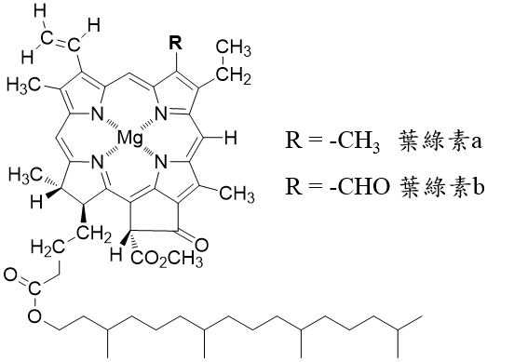
(a)
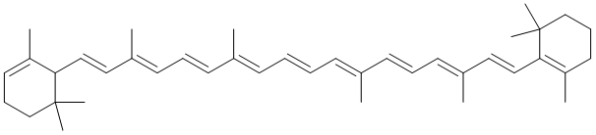
(b)
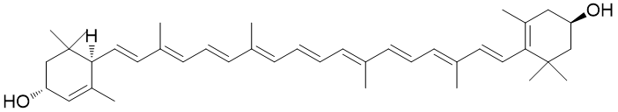
(c)

圖一、(a)葉綠素a、b的分子結構；(b)胡蘿蔔素的分子結構；(c)葉黃素的分子結構。

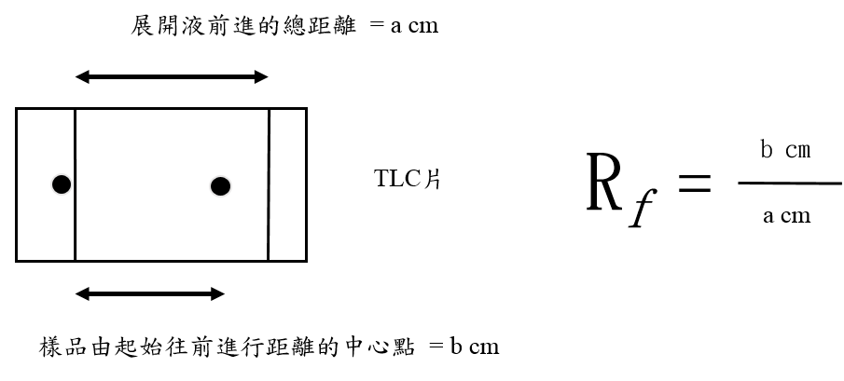
圖二、R_{f}值的計算。
貳、藥品
試樣A | 一份
試樣B | 一份
試樣C | 一份
石油醚 | 10 毫升
丙酮 | 20 毫升
參、實驗器材
個人使用器材：
編號 | 名 稱 | 數量 | 編號 | 名 稱 | 數量
1. | 天平 (最小刻度0.01 g) | 1台 | 14. | 鋁箔紙 (5cm×5cm) | 5張
2. | 研缽及杵 | 2組 | 15. | 鋁箔紙 (10cm×10cm) | 5張
3. | 吸量管 (10 mL) | 3支 | 16. | 標籤 | 5張
4. | 安全吸球 | 1個 | 17. | 剪刀 | 1支
5. | 燒杯 (50 mL) | 4個 | 18. | 直尺 (約10cm) | 1支
6. | 刮勺 | 3支 | 19. | 鉛筆 | 1支
7. | 濾紙 (70 mm) | 5張 | 20. | 洗滌瓶 | 1個
8. | 鑷子 | 1支 | 21. | 刷子(清洗器材用) | 1支
9. | 層析片 (12cm×5cm) | 1片 | 22. | 秤量紙 | 4張
10. | 毛細管 | 3支 | 23. | 安全眼鏡 | 1付
11. | 錐形瓶 50 毫升 | 5個 | 24. | 無粉乳膠手套 | 2雙
12. | 滴管 | 1支 | 25. | 實驗衣 | 1件
13. | 夾鏈袋 | 3個 | 26. | 活性碳口罩 | 1個

共用器材：（教師桌）
蒸餾水、廚房紙巾、廢液瓶（桶）。

肆、實驗步驟
一、試樣A溶液的製備：
- 秤取0.4公克的試樣A置於50mL錐形瓶中。
- 於錐形瓶中，加入2mL丙酮，蓋上鋁箔紙(5cm×5cm)後均勻搖晃2分鐘。

二、試樣B溶液的製備：
- 取適量試樣B，將其葉脈拔除只留葉片部分並撕成小片後，置於研缽中研磨成粉。
- 秤取0.4公克試樣B粉末於50 mL錐形瓶中，加入2毫升丙酮後，蓋上鋁箔紙(5cm×5cm)均勻搖晃2分鐘。

三、試樣C溶液的製備：
- 取適量試樣C，將其葉脈拔除只留葉片部分並撕成小片後，置於研缽中研磨成粉。
- 秤取0.4公克試樣C粉末於50 mL錐形瓶中，加入2 mL丙酮後，蓋上鋁箔紙(5cm×5cm)均勻搖晃2分鐘。

四、準備展開槽及配製展開液：
(一) 展開槽
- 準備三個50mL燒杯，並分別標示為甲、乙、丙。
- 取三張濾紙，並將修剪為5cm×6cm的長方形。
- 將所裁剪好的濾紙，平整放入50mL燒杯中(每個燒杯各一張)。
- 蓋上鋁箔紙(10cm×10cm)。
(二) 配置展開液
- 純石油醚。
- 6mL石油醚＋1mL丙酮（將溶劑放入50mL錐形瓶中，蓋上鋁箔紙後搖晃均勻）。
- 純丙酮

五、樣品鑑定：
- 以鉛筆作記號，用剪刀將12cm×5cm的層析片剪成2cm×5cm大小的層析片共6片。
- 取3張層析片，用鉛筆在層析片(2cm×5cm)長邊上距底端及頂端約0.5公分處輕輕化上一橫線(如圖三，故溶劑前進的總距離a為4公分)，以其中一端為試樣的起始線，另一端為終點線。用鉛筆在這3張層析片的終點線上方分別標示為甲、乙、丙。  - 在層析片甲的起始線上，分別用毛細管點取試樣A、B、C (如圖三，每個位置至少重複點5次，點的次數過多或過少均可能造成實驗結果的誤差，請根據實際狀況，進行調整)，並置於室溫下乾燥約1分鐘。 | 甲  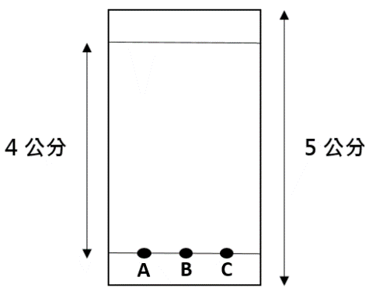  (終點線)  圖三、層析片畫法。
注意：一種樣品用一支毛細管，避免交叉汙染；每個點的直徑不超過0.2公分，且不可使點過度擴散。

- 使用步驟3的方法，在層析片乙、丙上點取試樣A、B、C。
- 取2mL純石油醚放入甲展開槽、2mL混合液(6mL石油醚 + 1mL丙酮) 放入乙展開槽、 2 毫升純丙酮放入丙展開槽後，迅速蓋上鋁箔紙(10cm×10cm)。
- 利用鑷子分別將事先準備的層析片甲放入甲展開槽、層析片乙放入乙展開槽、層析片丙放入丙展開槽中，迅速蓋上鋁箔紙，保持氣密，讓展開液以毛細現象爬升。有點取試樣的起始線那一端向下放在展開槽的中心位置，並使層析片頂端倚靠槽壁，斜立於槽中，兩邊不要碰觸到器壁或濾紙，以免產生邊際效應使試樣展開歪斜影響展開結果。(見圖四)
- 當展開劑上升到接近層析片頂端的終點線時，取出層析片，並利用鉛筆畫記所觀察的結果。(見圖四)
- 計算R_{f}值，並將層析片放入夾鏈袋內並黏貼於「第6頁之(b)層析片黏貼處」。
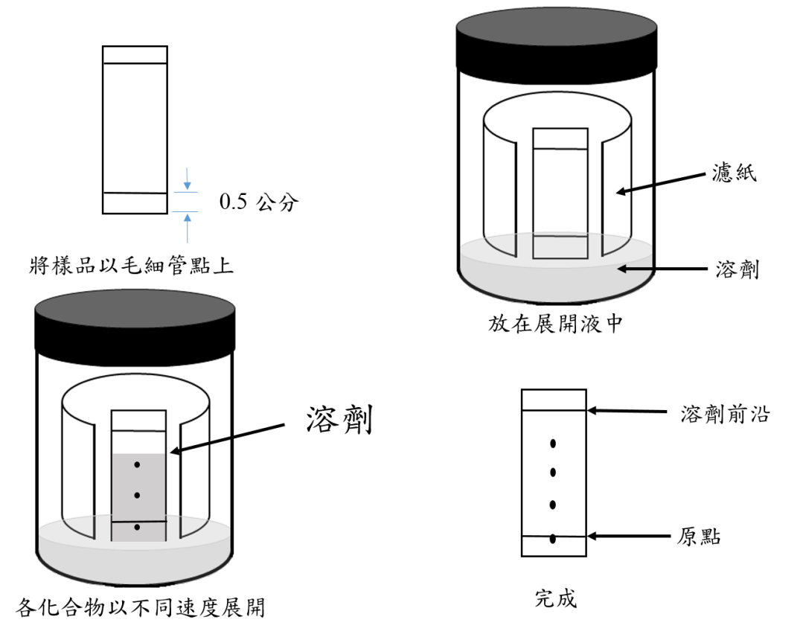
圖四、薄層層析法實驗流程圖。
伍、結果與討論
一、實驗結果：(60%)
(a) 記錄三種試樣萃取後，於丙酮中所呈現的顏色 (15%)
試樣A：
試樣B：
試樣C：

(b) 層析片甲、乙、丙的黏貼處 (15%)
層析片甲
展開液：純石油醚)
層析片乙
展開液：
6 毫升石油醚
+
1 毫升丙酮混合液
層析片丙
展開液：純丙酮

(c) 在層析片乙的試樣A、B、C中，你分別觀察到幾個色點，其每個色點的R_{f}分別為多少?
(R_{f}計算，請參考圖二中R_{f}值的計算公式) (30%)
試樣A：____個； R_{f}值各為：____________________________。
試樣B：____個； R_{f}值各為：___________________________ 。
試樣C：____個； R_{f}值各為：___________________________ 。

二、請回答下列問題(40%)
1.請找出A、B、C這三個試樣是否具相同位置的色點，並從顏色上推測為何種光合色素？(10%)

2.請問為何使用不同溶劑系統，目的為何? (10%)

3.展開槽中放置一張濾紙的目的為何? (10%)

4.試樣B及試樣C為長日照植物，試樣A則為短日照植物，從實驗的結果得知，短日照植物中缺乏何種光合色素? (10%)
【計算紙】

